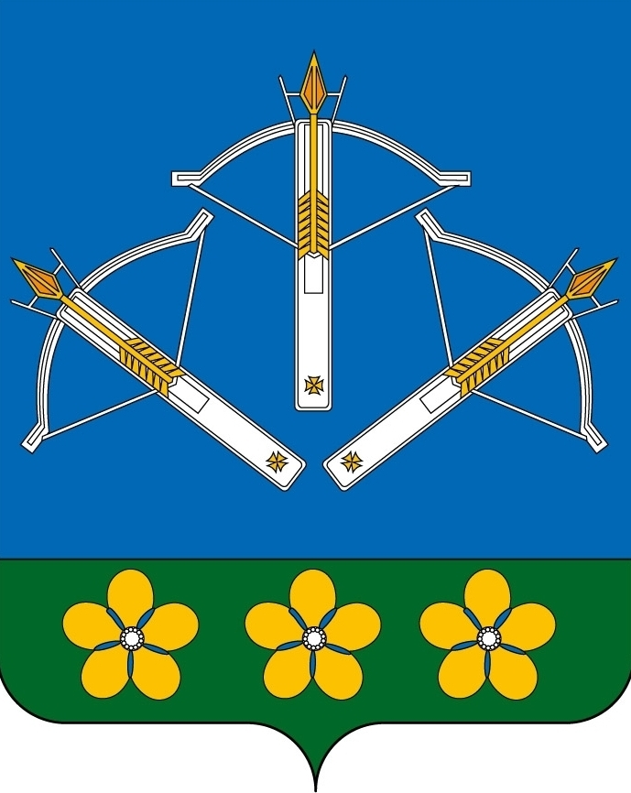

АДМИНИСТРАЦИЯ ЗАКРЫТОГО АДМИНИСТРАТИВНО-ТЕРРИТОРИАЛЬНОГО ОБРАЗОВАНИЯ ПЕРВОМАЙСКИЙ
КИРОВСКОЙ ОБЛАСТИ

ПОСТАНОВЛЕНИЕ
23.11.2017 |  | № | 221
пгт Первомайский

Об образовании избирательных участков,
участков референдума на территории ЗАТО Первомайский

В соответствии с пунктом 2 статьи 19 Федерального закона от 12.06.2002 № 67-ФЗ «Об основных гарантиях избирательных прав и права на участие в референдуме граждан Российской Федерации», администрация ЗАТО Первомайский ПОСТАНОВЛЯЕТ:
- Образовать на территории ЗАТО Первомайский четыре избирательных участка, участка референдума. Прилагается.
- Считать утратившими силу постановления администрации ЗАТО Первомайский:
2.1. от 25.12.2012 № 298 «Об образовании избирательных участков, участков референдума»;
2.2. от 28.07.2014 № 112 «О внесении изменений в постановление администрации ЗАТО Первомайский Кировской области
от 25 декабря 2012 года № 298»;
2.3. от 27.06.2016 № 126 «О внесении изменений в постановление администрации ЗАТО Первомайский Кировской области
от 25 декабря 2012 года № 298».
3. Организационно - правовому отделу администрации ЗАТО Первомайский опубликовать настоящее постановление установленным порядком.
4. Сектору экономики администрации ЗАТО Первомайский разместить постановление установленным порядком на официальном сайте администрации ЗАТО Первомайский.
5. Настоящее постановление вступает в силу после его опубликования.

Глава ЗАТО Первомайский О.А. Казанцева

Приложение 1
к постановлению администрации
ЗАТО Первомайский
от 23.11. 2017 № 221

Избирательные участки, участки референдума

Номер избира- тельного участка | Границы участка | Место нахождения участковой избирательной комиссии и помещения для голосования
848 | - улица Кирова, дом № 9;  - улица генерала Савельева, дом № 6;  - улица Советская, дома №№ 1, 2, 3, 4, 5, 6, 8, 10, 12. | МКОУ ДО ДШИ,  ЗАТО Первомайский,  ул. Волкова, д. 12/2
849 | - улица Волкова, дома №№ 7, 9, 11, 13, 15, 17;  - улица Советская, дома №№ 7, 9, 11, 13, 15, 17. | МКОУ СОШ,  ЗАТО Первомайский,  ул. Волкова, д. 12 (актовый зал)
850 | - ул. Ленина, дома №№ 2, 3А, 4, 8, 12, 14, 16, 18, 20, 22, 24, 26, 28;  - ул. Кирова, дом № 10;  - улица Савельева, дома №№ 7, 8;  - улица Госпитальная, дом № 10;  - улица Молодежная, дом № 11;  - улица Садовая, дома №№ 2, 4, 6, 8, 10, 12, 14, 15, 16, 17, 18, 19, 20, 21, 22, 23, 25, 27, 29;  - улица Центральная, дома №№ 17, 21, 42, 44, 46, 48, 52, 58. | МКОУ СОШ,  ЗАТО Первомайский,  ул. Волкова, д. 12  (спортивный зал)
851 | - войсковые части 44200, 49567, 21649, 68546, 12829, 31524, 46194;  - улица Савельева, дом № 2. | МКОУ СОШ,  ЗАТО Первомайский,  ул. Волкова, д. 12 (фойе блока Б)

